Муниципальное бюджетное дошкольное образовательное учреждение   
города Керчи Республики Крым «Детский сад комбинированного вида № 51 «Журавушка»

**Итоговое родительское собрание**

**в старшей группе №1/4**

**«Наши успехи за учебный год»**

**«Оздоровление детей в летний период»**

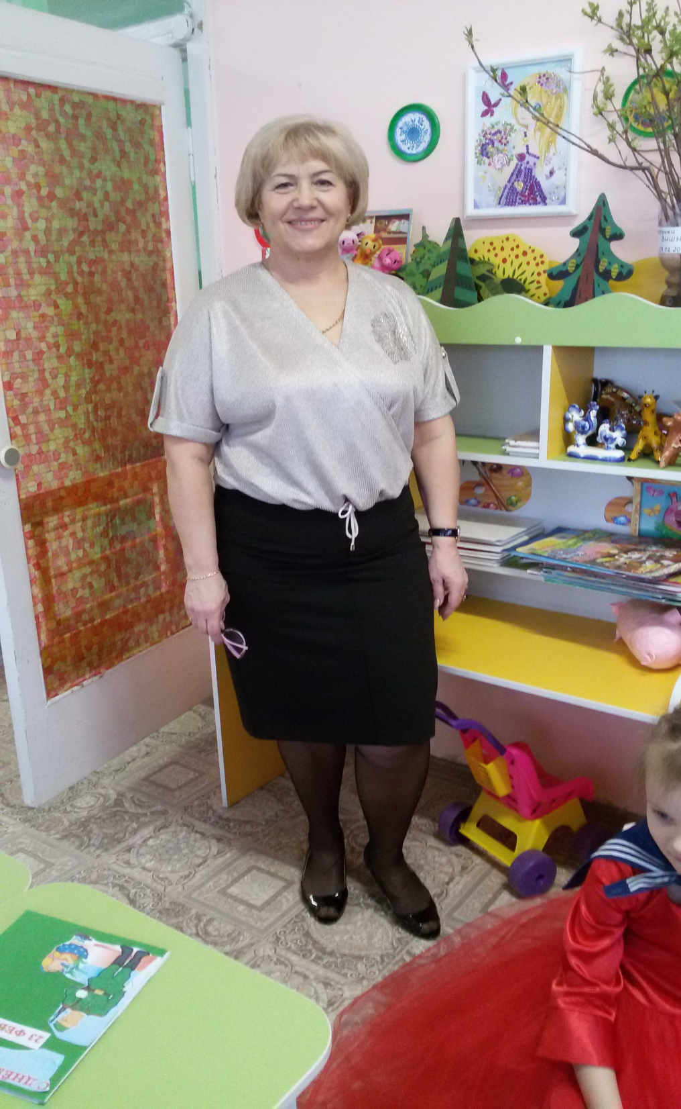

**Воспитатель: Буданова Н.В.**

**май, 2022г.**

Итоговое родительское собрание в старшей группе.  
 «**Наши успехи за учебный год**»

**Цель**: подведение итогов совместного воспитательно-образовательного процесса как средства всестороннего развития ребёнка.

**Задачи:**

1. Продолжать создавать условия для формирования взаимоотношений с семьями, обеспечивая права родителей на участие в жизни детского сада.
2. Продолжать привлекать родителей к различным формам сотрудничества, способствующим развитию взаимодействия педагогов и родителей с детьми.

**Дата проведения**: 24.05.2022 г.

**Форма проведения**: круглый стол

**Повестка дня**:

1. Отчёт об итогах и достижениях группы за учебный год.
2. Поощрение родителей и семей за активное участие в разных формах сотрудничества с ДОУ и группой.
3. Инструктаж о безопасности детей в летний период.
4. Подготовка к ЛОР работе, создание условий при взаимодействии ДОУ и семьи.
5. Разное.

**Ход мероприятия**:

Здравствуйте, уважаемые родители. Мы рады, что вы нашли время и пришли порадоваться успехам наших детей. Поздравляем вас с успешным окончанием ещё одного учебного года. Этот год был непростым, порой не всё складывалось легко, но можно с уверенностью сказать – это был интересный, насыщенный событиями, мероприятиями, победами и успехами год.

Наши дети стали ещё на один год старше, а значит здоровее, смышлёнее, умнее. Мы вместе с ребятами прошли немало испытаний и трудностей на пути к овладению новыми знаниями, навыками и умениями. Кому-то всё давалось легко, кому-то приходилось прикладывать немалые усилия для достижения поставленных целей, но все достойно прошли нелёгкий путь под названием «Старшая группа». Теперь наши дети смело могут считать себя самыми старшими в детском саду и называть себя «Подготовишками», поскольку успешно переходят в «Подготовительную к школе группу».

За прошедший год наши дети стали более сплочённым, дружным детским коллективом. У детей сформированы представления о себе как о члене коллектива (дежурство по столовой, в уголке природы, по занятию, совместная игровая, театрализованная деятельность, совместная трудовая деятельность). Формирование активной жизненной позиции осуществлялось также через участие в совместной проектной деятельности, посильное участие в жизни дошкольного учреждения (спектакли, праздники, развлечения, соревнования, выставки работ в ДОУ).

**В течение года дети участвовали в праздниках**:

«Праздник осени», «Будем маме помогать» (день матери), «Путешествие в новогоднее царство» - новогодний утренник, «Я тоже буду солдатом» (День Защитника Отечества), «8 Марта» (праздник, посвященный всем женщинам).

Спортивный праздник «Здоровье и спорт – рядом идут».

**Участие в акциях:** мини шествие «Бессмертный полк»,флешмоб посвященный празднованию 9 мая.

**В совместных досугах и развлечениях ДОУ**: «День знаний», «Богатырские игры», «Разноцветная осень», «Когда мы едины, мы не победимы!», «День матери».

А также в разнообразных конкурсах, выставках организованных ДОУ, муниципального и регионального характера.

**Выставки совместного творчества рисунки, аппликация, поделки:** «Вот оно наше лето», «Керчь – вчера, сегодня, завтра», «Мой друг – светофор», «Детский сад – это радость», «Осенняя шляпа», конкурс игрушек на елку (поделки), «Новогодний талисман», «Зимние виды спорта», «Конкурс по ОБЖ и ПБ» (поделки, рисунки), «Пасхальное яйцо», «Фейерверк фантиков», «Игровая карусель», «Вечная память героям», «Чудо ладошки».

Стремление детей к общению со сверстниками, к уважению и положительной оценке со стороны партнёра по общению – ещё один показатель высокого социально – коммуникативного развития детей. Говоря о социально – коммуникативном развитии детей нельзя не упомянуть о речевом развитии, которые тесно взаимосвязаны. В течение года мы пополняли словарь детей новыми словами, закрепляли правильное и чёткое произношение звуков, учились составлять простые и сложные предложения, пересказывать сказки, составлять рассказы, развивали умение поддерживать беседу и конечно же отрабатывали интонационную выразительность речи.

По формированию математических представлений: дети считают до 10 в прямом и обратном порядке, знакомились с цифрами до 9, знают и называют геометрические фигуры (плоские и объёмные), формы окружающих предметов, сравнивают целое и часть, ориентируются в пространстве и времени. Дети активны, любознательны.

С увлечением и интересом включаются в наблюдения в природе, опытно – экспериментальную деятельность, познавательно – исследовательскую деятельность, что отвечает возрастным возможностям старших дошкольников.

Велась работа, направленная не только на умственное развитие детей, но и физическое. Это, прежде всего сохранение, укрепление и охрана здоровья детей. Ежедневная потребность в двигательной активности реализовывалась через участие в физкультурных занятиях, праздниках и развлечениях ДОУ, участие в подвижных и спортивных играх, физических упражнениях, самостоятельной двигательной деятельности детей. Дети с удовольствием принимают участие в играх с элементами соревнования, играх – эстафетах. Разные формы организации физического развития направлены на развитие разных физических качеств детей. Дети упражняются в основных движениях (ходьба и бег), в лазании, ползании, прыжках, в метании. Активно участвуют в спортивных играх (элементы баскетбола, футбола, хоккея, бадминтон, городки), очень любят подвижные игры по собственному игровому сюжету (здесь фантазии и вымыслу детей нет предела).

На протяжении всего учебного года мы продолжали формировать у детей интерес к музыке, живописи, литературе, народному искусству. Работали над развитием эстетических чувств, эмоций, эстетического вкуса и восприятия произведений искусства. Включали предметное рисование, сюжетное и декоративное рисование, лепку и аппликацию, прикладное творчество. Совершенствовали навыки работы с бумагой, картоном, ножницами, пластилином, природным материалом, создавая индивидуальные и коллективные работы. Дети уже научились строить по рисунку, по схеме, подбирая необходимый материал, создавать разные постройки одного и того же объекта. В музыкальной деятельности решали задачи по слушанию, пению, обучали выполнению музыкально – ритмических движений, игре на музыкальных инструментах.

Конечно все разные, со своими особенностями, характерами. Кто-то с

легкостью справлялся с заданиями, а кому-то нужна была помощь.

На конец года дети умеют делиться информацией между собой, со взрослыми, могут пожаловаться на неудобства; проявлять заботу. Не все могут разобраться в ситуации с друзьями и объяснить свое решение, часто ссорятся по пустякам. Не можем разговаривать спокойно, говорим очень громко.

Вот так кратко и содержательно по возможности мы рассказали об успехах и достижениях наших детей, приобретённых в завершившемся учебном году. Очень бы хотелось услышать, пожелания, рекомендации и отзывы о проделанной работе от Вас, уважаемые родители.

Наш детский сад активно принимает участие в разнообразных конкурсах и мероприятиях города. Вместе с нами, участвуете и Вы, уважаемые родители с нашими воспитанниками. Хочется выразить слова благодарности нашим постоянным активистам: семьям Бариновых, Плачинда, Орловых, Христич, семьям Сивак, Коваленко, Шультишовых, семьям Васневских, Самчук, Сенина, Овечкиных, Размаховых.   
Спасибо, за участие в жизни детского сада. Так держать! Вы наша гордость!

Особую благодарность хочу выразить нашему родительскому комитету, председателю - Борисовой Виктории Леонидовне и секретарю Коваленко Виктории Владимировне за активное неравнодушное участие в жизни нашей группы, а именно наших детей.

Вот и подошёл к концу учебный год, но работа по развитию, воспитанию и обучению детей продолжается.

Впереди долгожданное лето, а значит, продолжительное пребывание детей на свежем воздухе. Для этого необходимо создать все условия на участке нашего детского сада.

Предлагаем подновить и обновить все постройки, оборудование на нашем участке. Собраться на покраску и установку пособий для ЛОР 30.05.2020.

Также предлагаем вашему вниманию памятки, по   
**«Организации безопасного летнего отдыха детей».**

Уважаемые родители, на этом наше собрание окончено. Еще раз всем спасибо за участие. Будем надеяться, что в таком же составе мы встретимся   
с Вами 30 мая для подготовки общими усилиями участка к ЛОР работе.

**Принимаем решение родительского собрания:**

1. Признать работу воспитателей старшей группы удовлетворительной.
2. Принять участие в подготовке участка к ЛОР работе 30.05.2022 г.
3. Принять к сведению содержание памяток

«По организации безопасного летнего отдыха детей».

**Памятка для родителей по безопасности детей   
в летний (отпускной) период**

Не смотря на все комфортные условия пребывания детей в детском саду, каждый из них нуждается в отпуске (дети устают от постоянного пребывания в детском коллективе, и страдают от недостатка внимания своей семьи и близких).

Проведите летний отпуск с пользой для здоровья ребёнка!

Уважаемые родители, понятно, что ежедневные хлопоты отвлекают вас, но не забывайте, что вашим детям нужна помощь и внимание, особенно в летний период.

Для закаливания детей используйте в летний период все виды

оздоровления: солнечные, воздушные и водные ванны. Не забывайте при этом про принцип постепенности во всем. В жаркую погоду не забываем про головные уборы детей. Помним, что дети загорают в безопасные часы, а не при активных прямых солнечных лучах. Воздушные ванны можно принимать в тени деревьев, при активной двигательной деятельности детей. Организуются игры с водой, опрыскивание и обливание ног водой.

Также ежедневно напоминайте своему ребёнку о правилах дорожного движения. Используйте для этого соответствующие ситуации на улице во дворе, по дороге в детский сад. Находясь с малышом на улице полезно объяснять ему все, что происходит на дороге с транспортом, пешеходами. Например, почему в данный момент нельзя перейти проезжую часть, какие на этот случай существуют правила для пешеходов и автомобилей, укажите на нарушителей, отметив, что они нарушают правила, рискуя попасть под движущиеся транспортные средства.

**Помните, что ваш ребёнок должен усвоить:**

1. Без взрослых на дорогу выходить нельзя, идешь со взрослым за руку, не вырывайся, не сходи с тротуара;

2. Ходить по улице следует спокойным шагом, придерживаясь правой стороны тротуара;

3. Переходить дорогу можно только по пешеходному тротуару на зеленый сигнал светофора, убедившись, что все автомобили остановились;

4. Проезжая часть предназначена только для транспортных средств;

5. Движение транспорта на дороге регулируется сигналами светофора;

6. В общественном транспорте не высовываться из окон, не выставлять руки и какие-либо предметы.

**При выезде на природу имейте в виду, что**

1. При проведении купания детей во время походов, прогулок и экскурсий в летнее время выбирается тихое, неглубокое место с пологим и чистым от коряг, водорослей и ила дном;

2. Детей к водоемам без присмотра со стороны взрослых допускать нельзя;

за купающимся ребёнком должно вестись непрерывное наблюдение;

3. Во время купания запретить спрыгивание детей в воду и ныряние с перил

ограждения или с берега;

5. Решительно пресекать шалости детей на воде.

**Постоянно напоминайте вашему ребёнку о правилах безопасности**

**на улице и дома:**

Ежедневно повторяйте ребёнку:

— Не уходи далеко от своего дома, двора.

— Не бери ничего у незнакомых людей на улице. Сразу отходи в сторону.

— Не гуляй до темноты.

— Обходи компании незнакомых подростков.

— Избегай безлюдных мест, оврагов, пустырей, заброшенных домов, сараев, чердаков, подвалов.

— Не входи с незнакомым человеком в подъезд, лифт. Здесь стоит отметить, что иногда преступления совершаются знакомыми людьми, например, какой-нибудь сосед, добрый, улыбчивый и тихий дядя Ваня на деле может

оказаться плохим человеком.

— Не открывай дверь людям, которых не знаешь.

— Не садись в чужую машину.

— На все предложения незнакомых отвечай: «Нет!» и немедленно уходи от них туда, где есть люди.

— Не стесняйся звать людей на помощь на улице, в транспорте, в подъезде.

— В минуту опасности, когда тебя пытаются схватить, применяют силу, кричи, вырывайся, убегай.

**Уважаемые родители, помните и о правилах безопасности вашего ребёнка дома:**

— не оставляйте без присмотра включенные электроприборы;

— не оставляйте ребёнка одного в квартире;

— заблокируйте доступ к розеткам;

— избегайте контакта ребёнка с газовой плитой и спичками.

**Помните! Ребенок берёт пример с вас - родителей!   
Пусть ваш пример учит дисциплинированному   
поведению ребёнка на улице и дома.**

**Старайтесь сделать все возможное,  
 чтобы оградить детей от несчастных случаев!**